Harian | : | Mercusuar | Kasubaud  Sulteng I
Hari, tanggal | : | Selasa, 10 November 2015
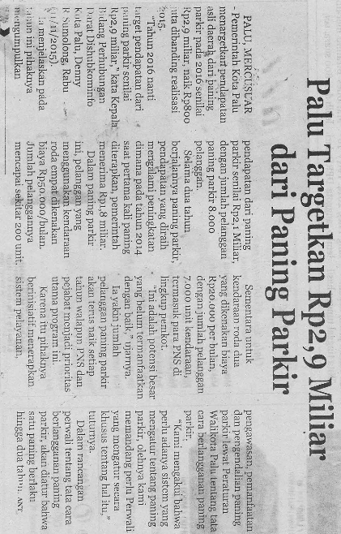  Keterangan | : | Palu targetkan Rp2,9 Miliar dari Paning Parkir
Entitas | : | Palu

